臺北市立大同高級中學 107學年度第1學期 國中 綜合 領域
第 一 次會議紀錄
- 時間：民國107 年 09月06 日(星期四) 09 時10分
- 地點：校史室
- 出席人員：應出席9 人，列席 人；實際出席 9 人，列席 4 人（見簽到表）
- 主席：蔡麗苑 記錄：蔡麗苑
- 主席報告：宣達學校重要事項
- 教務處:1.請老師利用開學上課時間向學生說明評量的次數、方式及其所佔總成績
之百分比。
2.9月15日（週六）為學校日，各科各年級教學計畫及教學進度表請於9
月7日前上傳，並將評量標準放入資料中一併上傳，以便有紀錄可查。
3.學校日當天上午於學科辦公室紙本簽到退
4.各領域事先規劃108學年度召集人、課程計畫負責人及教學觀摩教師。
本領域108學年度召集人及教學觀摩教師為:陳文樺老師 課程計畫負責
人 家政:吳妮真老師 楊雅慧老師 輔導:陳文樺老師 童軍:蔡麗苑老師
5.107學年度本領域分配之重要議題融入為生涯(擬請陳智麗老師)與資訊
(下學期:楊雅慧老師)
6.調降藝術與人文、健康與體育、綜合活動等三領域專任教師授課節數1
國中自19節調降為18節、完全中學國中部自17節調降為16節。
7.重申政令:教師不得有「無課的時間就離開學校」之情形。
應於每節授課開始前，在學生點名簿上「任課教師」欄簽名。
學校應負責查堂，除實施開放教育者外，教師於上課鈴響五分
鐘後到課堂者，以遲到一次計；下課鈴響前離開課堂者，以早
退一次計。上課鈴響十五分鐘後始到達課堂或下課鈴響五分鐘
前離開課堂者，各以曠課一節計。
教師調課或請人代課，除請假者外，應經學校同意。
(二) 學務處:1.10/23國九拍攝畢冊班級團照 10/24-10/26國九戶外教育
11/10校慶(擬11/9教學成果布置) 12/27/28國八隔宿(王禹智師隨隊)
2.國中【PILOT正向人際與生活能力訓練】實施計畫 請健教及輔導領域依
學進度採融入式方式實施。
(三) 總務處:1.全校第2期門更新改善工程預計更新各辦公室及專科教室門
2.第2期門更新改善工程各辦公室將有一扇門裝置「電子鎖」，停車場小
門也將設置「電子鎖」，完工後刷悠遊卡即可開鎖，全校門禁將整合為
同一系統，朝智慧校園邁進。
3.108年將進行各科辦公室設備優質化改善工程，將邀領召討論辦公
室的空間配置。
(四) 圖書館:1.各科推派負責網頁更新及檢核的同仁(本領域請廖建銘師繼續負責)，每
月定期檢核 繳交期限原則上為每月5日
(五) 研發處:1.教師專業發展實踐方案 107學年度本領域與藝文領域合作共推吳妮真師為
推動小組織成員
2.依國中部行動研究輪流順序，107學年度由自然、藝文、綜合領域撰稿 本
領域由陳文樺師負責撰寫 本學年行動研究工作坊，上下學期各2次課程，
邀請丁一顧教授到校指導。
- 領召研習重點分享：
教育局政策轉化與團務工作報告:素養導向的課程計畫研習將分成兩梯次每梯次三次
的研習，預計於11月12月進行，屆時再請各校報名
教師偏鄉支援分享:台中市大德國中賴資化組長支援新北世欽賢國中經驗分享
從綜合活動學科性質談素養導向之課程設計-台北市立大學 葉興華教授
- 提案討論：
主席提案:本學期工作坊計劃外聘教師一次 經提議有三個選項:走繩 攀樹 心情牌卡
每人兩票 第一高票為本學期研習內容 第二名則為下學期外聘項目
經投票結果:第一高票是攀樹 第二是心願卡
- 臨時動議：無

- 散會：民國107 年 09月06 日11 時10分

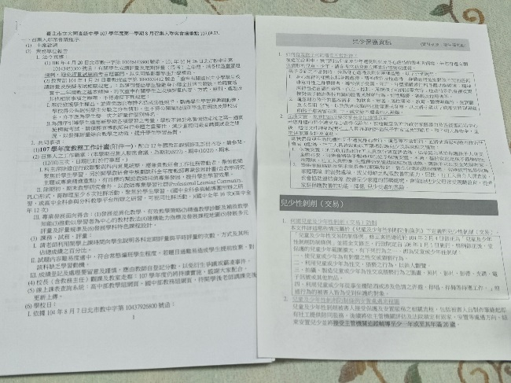 | 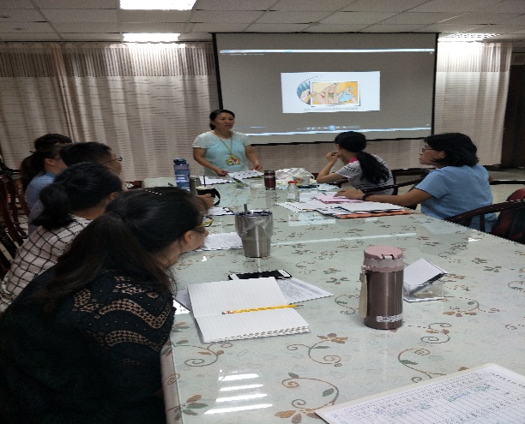
教學研究會資料 | 兒少保護研習
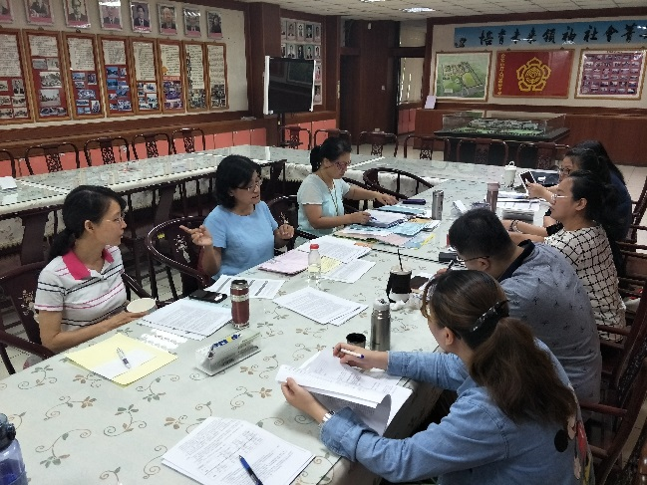 | 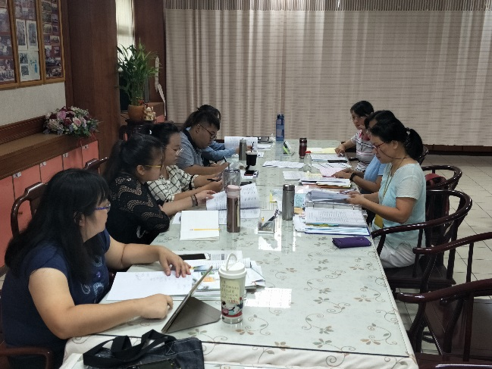
領域工作分配 | 校內重要事情宣達與討論事項

